Umumiy elementli test variantlar: biologiya fanidan olingan test natijalari

M. Dj. Ermamatov, I. A. Boyxonov

Bilim vamalakalarni baholash agentligi huzuridagi Ilmiy-o‘quv amaliy markazi, 100084, Toshkent sh., Bog‘ishamol k., 12.

Qisqacha mazmuni. Ushbu maqolada umumiy elementli test variantlari bilan qobiliyatlarni baholashning ob‘yektivlik uchun muhumligi 9-sinflardan biologiyadan olingan test sinovlaridan klassik test nazariyasi va Rash modeli bilan olingan qiyinlik darajalarini taqqoslash va test xarakteristikasi chiziqlari bilan ko‘rsatilgan.

Kalit so‘zlar: Klassik test nazariyasi, Rash modeli, qiyinlik darajalari, umumiy elementli test variantlari

- Kirish
Qiyinlik darajalarini kalibrovkalash va sinaluvchilar qobiliyatlarini tenglashtirishda umumiy elementli test variantlaridan foydalaniladi [1-2]. Bunday usul kalibrovkalangan test topshiriqlari bazasini to‘ldirish, sinaluvchilarning bo‘sh to‘plami uchun statistik ma‘lumotlar olish va eng muhimi ob‘yektiv baholash uchun katta ahamiyatga ega.
Zamonaviy test nazariyasidagi kalibrovkalash va tenglashtirish ingliz tilidan o‘tgazilgan ko‘p darajali test sinovlarining tinglab tushunish qismi bo‘yicha natijalarini Rash modeli bilan [3] havolada tadqiq qilgandik. Bunda sinaluvchilar qobiliyat darajalarini aniqlashda qiyinlik darajalari hisobga olinishi tufayli xatolik kam bo‘lishi hamda komputer adaptive testlari uchun bu jarayonning ahamiyati ko‘rsatilgandi. [4] havolada esa kalibrovkalangan test topshiriqlari sharq tillaridan o‘tkazilgan test sinovlari tahlili misolida bayon qilingandi.
[5] havolada ta’lim jarayonida standart testlardan foydalanish orqali turli xil test topshiruvchilar guruhlarining natijalarini solishtirish, o‘quvchilarning o'quv dasturini qanday darajada o'zlashtirishini va pedagoglar, shu bilan birga ta’lim muassalari samaradorligini baholash o‘rganilgan edi. Turli xil guruhlarning qobiliyat darajalari va turli xil test varianlaridagi test topshiriqlarining qiyinlik darajalarini bir xil shkalada bo‘lishini ta‘minlash muhimligi test sinovi natijalarini Rash modeli bilan tahlil qilish orqali o‘rganilgandi. Bunda biologiya fanidan 9-sinf bitiruvchilaridan 1 ta variantdan foydalanib olingan natijalar tahlil qilingan edi. [6] havolada esa shu variantning distraktorlari tahlil qilingan edi.
Nazariy nuqtai nazardan barcha olinadigan test sinovlarida 1 xil variant ishlatish mukammal bo‘lar edi. Ammo qayta test olinganda test topshiriqlarining mazmuni chiqib ketishini hisobga olinganda amaliyotda ko‘p variant ishlatiladi.
Ko‘p variant ishlatilganda variantdagi test topshiriqlari taqsimoti muammosi yuzaga chiqadi. Buni oldini olish uchun test variantlari uchun spetsifikatsiyalar ishlab chiqiladi, lekin qobiliyatlarni baholashda xatolik kamaytirishning har doim ham imkoni bo‘lmaydi.
Ushbu maqolada biologiya fanidan 9-sinf bitiruvchilaridan 4 ta umumiy elementli variantlardan foydalanib olingan test sinovlari natijalarini klassik test nazariyasi va Rash modeli doirasida tahlil qilinadi.
2-bo‘limda klassik test nazariyasi bilan hisoblangan qiyinlik darajalari, element-umumiy ball korrelyatsiyasi va element-qoldiq ball korrelyatsiyasi muhokama qilinadi.
3-bo‘limda Ob‘yektiv baholashda klassik test nazariyasi va Rash modeli taqqoslanadi.
Hisoblashlarda R dasturida ishlatiladigan dexter dastur to‘plamidan foydalaniladi [7].

- Klassik test nazariyasi bo‘yicha qiyinlik darajalari
O‘rta ta’lim muassasalarida 9-sinf bitiruvchilari uchun biologiya fani bo‘yicha bilimlarni baholaydigan 4 ta test varianlarining har biri 38 ta yopiq, 7 ta qisqa javobli va 1 ta kengaytirilgan (3 ta tarkibiy qismdan iborat) javobli ochiq test topshiriqlaridan iborat bo‘lib, jami 48 ta test topshirig‘idan iborat [5].
1-(a)-(d) rasmlarda mos ravishda 1-4-variantlardagi test topshiriqlariga to‘g‘ri javob berganlar sonining $n_{t}$ ushbu test topshirig‘iga javob bergan sinaluvchilar umumiy soni $n$ ga nisbati $P=\frac{n_{t}}{n}$ berilgan.
Variantning qiyinlik darajasini tasavvur qilish uchun rasmda P=0,25; 0,50 va 0,75 qiymatlarga to‘g‘ri keladigan gorizontal chiziqlar chizilgan. Bunday shartli bo‘lishda P=0,25 ga to‘g‘ri keladigan chiziqdan pastda turgan test topshiriqlarini eng yuqori qiyinlik darajasida, 0,25-0,5 oralig‘idagi test topshiriqlarini yuqori o‘rta qiyinlik darajasida, 0,5-0,75 oralig‘idagi test topshiriqlarini past o‘rta qiyinlik va tog‘ri javoblar ulushi 0,75 dan katta bo‘lgan test topshiriqlarini eng past qiyinlik darajasida deb hisoblash mumkin.

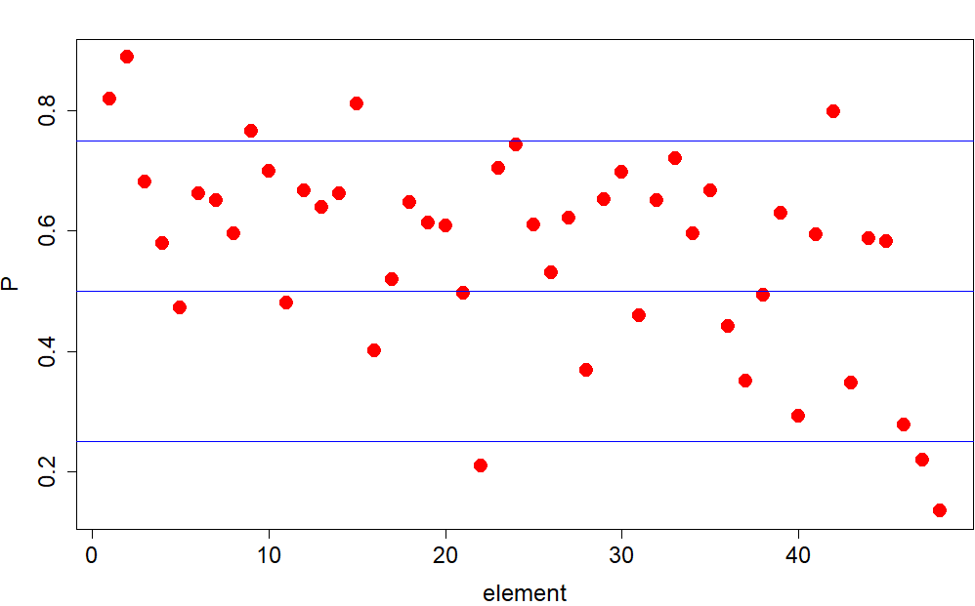
(a)
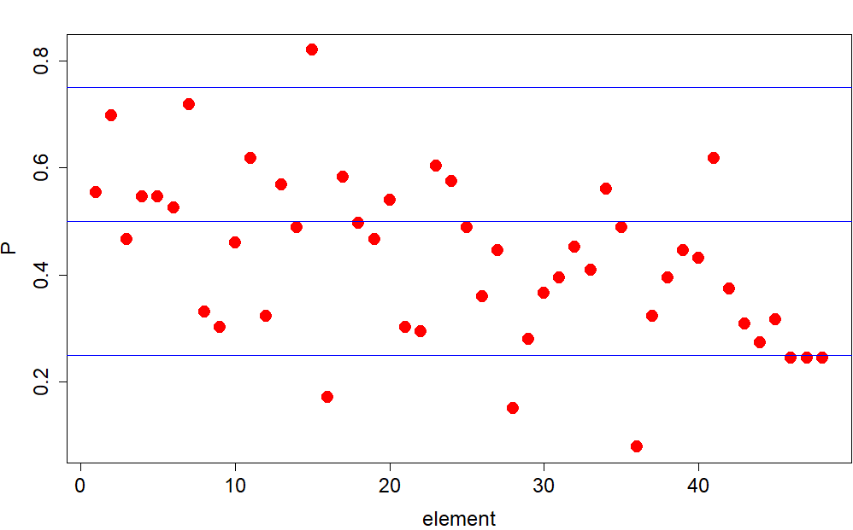
(b)
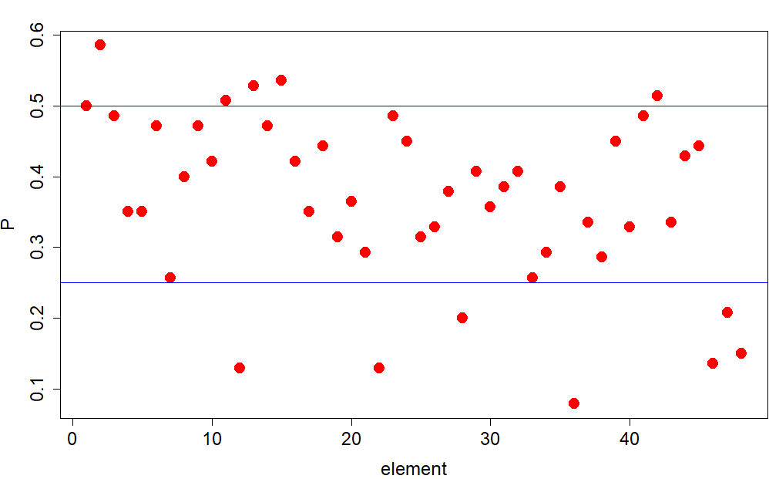
(c)
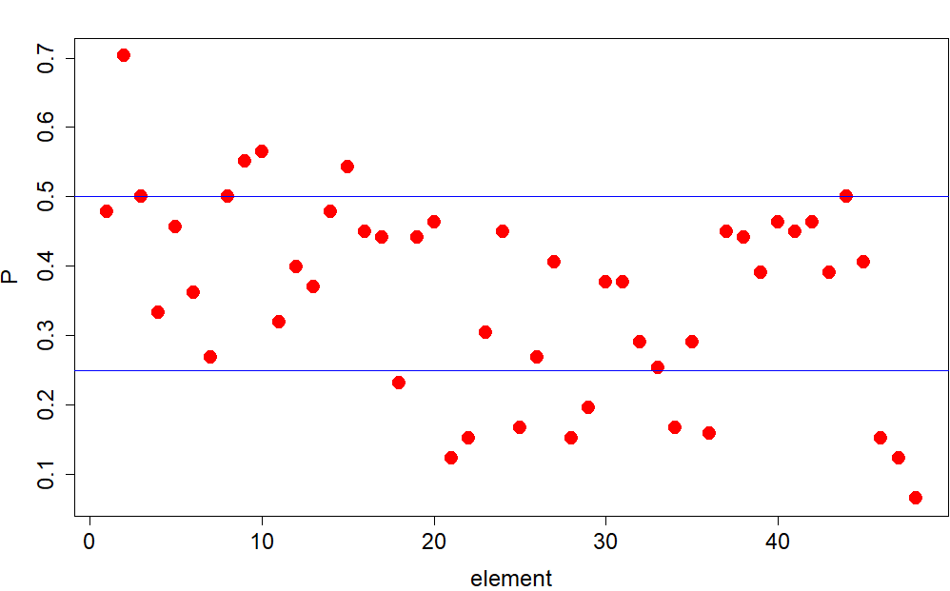
(d)
1-4-variantlardagi test topshiriqlariga tog‘ri javob berganlar ulushi (a)-(d).

1 (a) rasmdan P=0,75 dan yuqorida 4 ta test topshirig‘i, 0,5-0,75 oralig‘idagi test topshiriqlari soni 0,25-0,50 oralig‘idagi test topshiriqlari sonidan ko‘p ekanligi va P=0,25 dan kichik bo‘lgan test topshiriqlari 3 ta ekanligi ko‘rinadi.
1 (b) rasmdan esa P=0,75 dan yuqorida 1 ta test topshirig‘i, 0,5-0,75 oralig‘idagi test topshiriqlari soni 0,25-0,50 oralig‘idagi test topshiriqlari sonidan kam ekanligi va P=0,25 dan kichik bo‘lgan test topshiriqlari 3 ta ekanligi ko‘rinadi.
1 (c) va (d) rasmlardan eng past qiyinlik darajasidagi test topshiriqlari mavjud bo‘lmasdan eng yuqori darajali test topshiriqlarining soni oshganligini, past o‘rta qiyinlik darajadagi test topshiriqlari soni kamayib, yuqori o‘rta qiyinlik darajasidagi test topshiriqlari oshganini ko‘rish mumkin. Agar barcha test varigantlarini bir xil guruh yechganda albatta variantdagi test topshiriqlarining qiyinlik darajasi oshib boryapti degan xulosaga kelish to‘g‘ri bo‘lardi, ammo bizning tadqiqotimizda 4 ta variantni turli xil guruhlar yechishgan. Bu holatda variantdagi test topshiriqlarining qiyinlik darajasi test topshiriqlari qiyinligining o‘zgarishi tufayli yuzaga keldimi yoki turli qobilyat darajalari tufaylimi degan savolga klassik test nazariyasi doirasida javob berish mushkul. Bu pedagogik o‘lchovlarda yuzaga keladigan qiyinlik va qobiliyat darajalari invariantligi degan muammoga olib keladi [8-10]. Invariantlik muammolarini hal qilishga bo‘lgan urunishlar zamonaviy test nazariyalarining rivojlanishiga olib keldi. Bizning tadqiqotimizda ushbu maqolaning 3-bo‘limida zamonaviiy test nazariyalardan biri bo‘lgan Rash modeli [11] bilan mummoning yechish imkoniyati ko‘rsatiladi.
Klassik va zamonaviy test nazariylari bir-birini rad etmasligi, balki to‘ldirishini ta‘kidlab o‘tish lozim [8].

- Rash modeli bilan hisoblangan qiyinlik darajalari

Rash modeli bo‘yicha qiyinlik darajalrini hisoblash, bunda variantlarning qiyinlik darajalarini hisobga olish uchun umumiy guruh va umumiy elementli variantlar usullaridan foydalanish mumkin [9-11]. Biz ushbu tadqiqotimizda umumiy elementli 4 ta variantdan foydalanamiz. Bunda har bitta variantning 6 ta test topshirig‘i qolganlari uchun umumiy bo‘ladi.
Qobiliyatlar va qiyinlik darajalarini baholash uchun turli xil usullar ishlatiladi: maksimal haqiqatga o‘xshashlik, birgalikda maksimal haqiqatga o‘xshashlik, shartli maksimal haqiqatga o‘xshahshlik, marginal maksimal haqiqatga o‘xshashlik v.k. usullar ishlatiladi. Masalan, birgalikdagi maksimal haqiqatga o‘xshashlik usullaridagi muammolar test topshiriqlari va qobiliyat parametrlarini birgalikda baholash tufayli kelib chiqadi. Agar parametrlar qobiliyatning ishtirokisiz baholanadigan bo‘lsa, bunday muammolar o‘z-o‘zidan yo‘qoladi.
Biz ushbu tadqiqotda Rash modeli bilan hisoblashlarda R dasturida ishlatiladigan dexter dasturlar to‘plamidan [7] foydalanamiz. Bu dasturda test topshiriqlarining qiyinlik darajasi shartli maximal o‘xshashlik usuli [8-11] bilan aniqlanadi. Yuqorida ta‘kidlab o‘tganimizdek, koordinata boshini tanlashda ikki xil an‘ana bor: birinchisi koordinata boshi sifatida qobiliyat darajalarining o‘rtacha qiymatini olish va ikkinchisi test topshiriqlari qiyinlik darajalarining o‘rtacha qiymatini olish. Dexter dastur to‘plamida koordinata boshi sifatida test topshiriqlarining qiyinlik darajalarini olingan [7].
1-4-jadvallarda mos ravishda 1-4 test variantida ishlatilgan test topshiriqlarining qiyinlik darajalari keltirilgan.

1-jadval
1- variantdagi test topshiriqlarining ID raqami (ID), Rash modeli bo‘yicha hisoblangan qiyinlik darajalari $(β)$, qiyinlik darajalarini hisoblashdagi standart xatolik $(SX_{β})$, variant nomeri va elementlarning variantdagi o‘rni.

ID | $$β$$ | $$SX_{β}$$ | variant | element o'rni
B0000001 | -1,35 | 0,11 | 1 | 1
B0000002 | -2,30 | 0,17 | 1 | 2
B0000003 | -0,70 | 0,13 | 1 | 3
B0000004 | -0,26 | 0,10 | 1 | 4
B0000005 | 0,51 | 0,12 | 1 | 5
B0000006 | -0,58 | 0,13 | 1 | 6
B0000007 | -0,26 | 0,10 | 1 | 7
B0000008 | -0,20 | 0,12 | 1 | 8
B0000009 | -1,16 | 0,11 | 1 | 9
B0000010 | -0,81 | 0,13 | 1 | 10
B0000011 | 0,40 | 0,11 | 1 | 11
B0000012 | -0,15 | 0,11 | 1 | 12
B0000013 | -0,44 | 0,12 | 1 | 13
B0000014 | -0,58 | 0,13 | 1 | 14
B0000015 | -1,57 | 0,14 | 1 | 15
B0000016 | 0,60 | 0,11 | 1 | 16
B0000017 | 0,24 | 0,12 | 1 | 17
B0000018 | -0,50 | 0,13 | 1 | 18
B0000019 | -0,34 | 0,10 | 1 | 19
B0000020 | -0,23 | 0,11 | 1 | 20
B0000021 | 0,36 | 0,12 | 1 | 21
B0000022 | 2,21 | 0,15 | 1 | 22
B0000023 | -0,89 | 0,11 | 1 | 23
B0000024 | -0,95 | 0,11 | 1 | 24
B0000025 | -0,28 | 0,12 | 1 | 25
B0000026 | 0,17 | 0,12 | 1 | 26
B0000027 | -0,35 | 0,12 | 1 | 27
B0000028 | 1,18 | 0,11 | 1 | 28
B0000029 | -0,53 | 0,13 | 1 | 29
B0000030 | -0,80 | 0,13 | 1 | 30
B0000031 | 0,57 | 0,12 | 1 | 31
B0000032 | -0,51 | 0,13 | 1 | 32
B0000033 | -0,95 | 0,13 | 1 | 33
B0000034 | -0,35 | 0,10 | 1 | 34
B0000035 | -0,61 | 0,13 | 1 | 35
B0000036 | 0,68 | 0,12 | 1 | 36
B0000037 | 0,97 | 0,11 | 1 | 37
B0000038 | 0,39 | 0,12 | 1 | 38
B0000039 | -0,33 | 0,10 | 1 | 39
B0000040 | 1,60 | 0,13 | 1 | 40
B0000041 | -0,19 | 0,12 | 1 | 41
B0000042 | -1,48 | 0,14 | 1 | 42
B0000043 | 1,11 | 0,11 | 1 | 43
B0000044 | -0,15 | 0,12 | 1 | 44
B0000045 | -0,23 | 0,11 | 1 | 45
B0000136 | 1,70 | 0,14 | 1 | 46
B0000137 | 2,08 | 0,13 | 1 | 47
B0000138 | 2,92 | 0,17 | 1 | 48

2-jadval
2- variantdagi test topshiriqlarining ID raqami (ID), Rash modeli bo‘yicha hisoblangan qiyinlik darajalari (β), qiyinlik darajalarini hisoblashdagi standart xatolik ($SX_{β}$ ), variant nomeri va elementlarning variantdagi o‘rni.

ID | $$β$$ | $$SX_{β}$$ | variant | element o'rni
B0000001 | -1,35 | 0,11 | 2 | 1
B0000047 | -1,40 | 0,14 | 2 | 2
B0000048 | -0,55 | 0,14 | 2 | 3
B0000004 | -0,26 | 0,10 | 2 | 4
B0000050 | -0,61 | 0,14 | 2 | 5
B0000051 | -0,66 | 0,14 | 2 | 6
B0000052 | -1,60 | 0,21 | 2 | 7
B0000053 | 0,50 | 0,22 | 2 | 8
B0000054 | 0,69 | 0,22 | 2 | 9
B0000055 | -0,25 | 0,20 | 2 | 10
B0000056 | -1,06 | 0,20 | 2 | 11
B0000057 | 0,54 | 0,22 | 2 | 12
B0000058 | -0,92 | 0,14 | 2 | 13
B0000059 | -0,40 | 0,20 | 2 | 14
B0000060 | -2,24 | 0,23 | 2 | 15
B0000061 | 1,70 | 0,27 | 2 | 16
B0000062 | -0,88 | 0,20 | 2 | 17
B0000063 | -0,51 | 0,14 | 2 | 18
B0000064 | -0,29 | 0,20 | 2 | 19
B0000065 | -0,66 | 0,20 | 2 | 20
B0000066 | 0,69 | 0,22 | 2 | 21
B0000067 | 0,73 | 0,23 | 2 | 22
B0000023 | -0,89 | 0,11 | 2 | 23
B0000069 | -0,84 | 0,20 | 2 | 24
B0000070 | -0,40 | 0,20 | 2 | 25
B0000071 | 0,43 | 0,15 | 2 | 26
B0000072 | -0,17 | 0,20 | 2 | 27
B0000073 | 1,92 | 0,28 | 2 | 28
B0000074 | 0,83 | 0,23 | 2 | 29
B0000075 | 0,28 | 0,21 | 2 | 30
B0000076 | 0,00 | 0,14 | 2 | 31
B0000077 | -0,21 | 0,20 | 2 | 32
B0000078 | 0,03 | 0,21 | 2 | 33
B0000034 | -0,35 | 0,10 | 2 | 34
B0000080 | -0,40 | 0,20 | 2 | 35
B0000081 | 2,73 | 0,25 | 2 | 36
B0000082 | 0,54 | 0,22 | 2 | 37
B0000083 | -0,18 | 0,14 | 2 | 38
B0000039 | -0,33 | 0,10 | 2 | 39
B0000085 | -0,34 | 0,14 | 2 | 40
B0000086 | -1,06 | 0,20 | 2 | 41
B0000087 | 0,23 | 0,21 | 2 | 42
B0000043 | 1,11 | 0,11 | 2 | 43
B0000089 | 0,89 | 0,23 | 2 | 44
B0000090 | 0,59 | 0,22 | 2 | 45
B0000140 | 1,10 | 0,24 | 2 | 46
B0000141 | 1,10 | 0,24 | 2 | 47
B0000142 | 1,68 | 0,19 | 2 | 48

3-jadval
3- variantdagi test topshiriqlarining ID raqami (ID), Rash modeli bo‘yicha hisoblangan qiyinlik darajalari (β), qiyinlik darajalarini hisoblashdagi standart xatolik ($SX_{β}$ ), variant nomeri va elementlarning variantdagi o‘rni

ID | $$β$$ | $$SX_{β}$$ | variant | element o'rni
B0000046 | -0,89 | 0,20 | 3 | 1
B0000047 | -1,40 | 0,14 | 3 | 2
B0000048 | -0,55 | 0,14 | 3 | 3
B0000049 | -0,04 | 0,22 | 3 | 4
B0000095 | -0,04 | 0,22 | 3 | 5
B0000051 | -0,66 | 0,14 | 3 | 6
B0000097 | 0,61 | 0,24 | 3 | 7
B0000098 | -0,55 | 0,14 | 3 | 8
B0000099 | -0,74 | 0,20 | 3 | 9
B0000100 | -0,77 | 0,14 | 3 | 10
B0000101 | -0,92 | 0,20 | 3 | 11
B0000012 | -0,15 | 0,11 | 3 | 12
B0000058 | -0,92 | 0,14 | 3 | 13
B0000104 | -0,74 | 0,20 | 3 | 14
B0000105 | -1,01 | 0,14 | 3 | 15
B0000016 | 0,60 | 0,11 | 3 | 16
B0000107 | -0,04 | 0,22 | 3 | 17
B0000063 | -0,51 | 0,14 | 3 | 18
B0000109 | 0,19 | 0,22 | 3 | 19
B0000020 | -0,23 | 0,11 | 3 | 20
B0000111 | 0,34 | 0,23 | 3 | 21
B0000112 | 1,67 | 0,20 | 3 | 22
B0000068 | -0,81 | 0,20 | 3 | 23
B0000024 | -0,95 | 0,11 | 3 | 24
B0000115 | 0,19 | 0,22 | 3 | 25
B0000116 | 0,10 | 0,22 | 3 | 26
B0000117 | -0,22 | 0,21 | 3 | 27
B0000118 | 1,09 | 0,26 | 3 | 28
B0000119 | -0,38 | 0,21 | 3 | 29
B0000120 | -0,09 | 0,22 | 3 | 30
B0000121 | -0,26 | 0,21 | 3 | 31
B0000122 | -0,38 | 0,21 | 3 | 32
B0000123 | 0,62 | 0,17 | 3 | 33
B0000079 | 0,34 | 0,23 | 3 | 34
B0000125 | -0,26 | 0,21 | 3 | 35
B0000081 | 2,73 | 0,25 | 3 | 36
B0000037 | 0,97 | 0,11 | 3 | 37
B0000128 | 0,39 | 0,23 | 3 | 38
B0000084 | -0,62 | 0,20 | 3 | 39
B0000130 | 0,10 | 0,22 | 3 | 40
B0000131 | -0,81 | 0,20 | 3 | 41
B0000132 | -0,96 | 0,20 | 3 | 42
B0000088 | 0,05 | 0,22 | 3 | 43
B0000134 | -0,63 | 0,14 | 3 | 44
B0000045 | -0,23 | 0,11 | 3 | 45
B0000144 | 1,77 | 0,30 | 3 | 46
B0000145 | 1,02 | 0,26 | 3 | 47
B0000146 | 1,60 | 0,29 | 3 | 48

4-jadval
4- variantdagi test topshiriqlarining ID raqami (ID), Rash modeli bo‘yicha hisoblangan qiyinlik darajalari (β), qiyinlik darajalarini hisoblashdagi standart xatolik ($SX_{β}$ )variant nomeri va elementlarning variantdagi o‘rni

ID | $$β$$ | $SE_{β}$ | variant | element o'rni
B0000091 | -0,63 | 0,19 | 4 | 1
B0000092 | -1,74 | 0,20 | 4 | 2
B0000093 | -0,74 | 0,19 | 4 | 3
B0000094 | 0,13 | 0,21 | 4 | 4
B0000050 | -0,61 | 0,14 | 4 | 5
B0000096 | -0,03 | 0,21 | 4 | 6
B0000007 | -0,26 | 0,10 | 4 | 7
B0000098 | -0,55 | 0,14 | 4 | 8
B0000009 | -1,16 | 0,11 | 4 | 9
B0000100 | -0,77 | 0,14 | 4 | 10
B0000011 | 0,40 | 0,11 | 4 | 11
B0000102 | -0,23 | 0,20 | 4 | 12
B0000103 | -0,07 | 0,20 | 4 | 13
B0000161 | -0,63 | 0,19 | 4 | 14
B0000105 | -1,01 | 0,14 | 4 | 15
B0000106 | -0,49 | 0,20 | 4 | 16
B0000164 | -0,45 | 0,20 | 4 | 17
B0000108 | 0,80 | 0,24 | 4 | 18
B0000019 | -0,34 | 0,10 | 4 | 19
B0000110 | -0,56 | 0,20 | 4 | 20
B0000168 | 1,82 | 0,30 | 4 | 21
B0000112 | 1,67 | 0,20 | 4 | 22
B0000113 | 0,31 | 0,22 | 4 | 23
B0000114 | -0,49 | 0,20 | 4 | 24
B0000172 | 1,35 | 0,27 | 4 | 25
B0000071 | 0,43 | 0,15 | 4 | 26
B0000174 | -0,27 | 0,20 | 4 | 27
B0000028 | 1,18 | 0,11 | 4 | 28
B0000176 | 1,09 | 0,25 | 4 | 29
B0000177 | -0,11 | 0,20 | 4 | 30
B0000076 | 0,00 | 0,14 | 4 | 31
B0000179 | 0,40 | 0,22 | 4 | 32
B0000123 | 0,62 | 0,17 | 4 | 33
B0000124 | 1,35 | 0,27 | 4 | 34
B0000182 | 0,40 | 0,22 | 4 | 35
B0000126 | 1,42 | 0,27 | 4 | 36
B0000127 | -0,49 | 0,20 | 4 | 37
B0000083 | -0,18 | 0,14 | 4 | 38
B0000129 | -0,19 | 0,20 | 4 | 39
B0000085 | -0,34 | 0,14 | 4 | 40
B0000188 | -0,49 | 0,20 | 4 | 41
B0000189 | -0,56 | 0,20 | 4 | 42
B0000133 | -0,19 | 0,20 | 4 | 43
B0000134 | -0,63 | 0,14 | 4 | 44
B0000135 | -0,27 | 0,20 | 4 | 45
B0000193 | 1,50 | 0,28 | 4 | 46
B0000137 | 2,08 | 0,13 | 4 | 47
B0000142 | 1,68 | 0,19 | 4 | 48

1-4-jadvallarda bir xil ID raqamli test topshiriqlarining qiyinlik darajalari bir xil ekanligiga e’tibor berish lozim. Bunday test topshiriqlari har bir juft test variantlari uchun 6 tani tashkil qiladi. Bu umumiy test topshiriqlari test topshiriqlarining qiyinlik darajalarini bir xil shkalada bo‘lishini ta’minlab beradi.
Klassik test nazariyasida chizilgan 1-(a)-(d)-rasmlarning Rash modelidagi analogini 2-(a)-(d) rasmlarda keltiramiz. Bu yerda ham qiyinlik darajalarini shartli ravishda 4 taga ajratib mulohaza yuritish mumkin: qiyinlik darajalari 1,5 logit birligidan katta bo‘lgan topshiriqlarini yuqori qiyinlik darajasi, qiyinlik darajalari 1,5 va 0 logit birligi oralig‘idagi test topshiriqlarini yuqori o‘rta, qiyinlik darajalari 0 va -1,5 logit birligi oralig‘idagi test topshiriqlarini past o‘rta hamda qiyinlik darajalari -1,5 logit birligidan kichik bo‘lgan test topshiriqlarini quyi qiyinlik darjalari deb hisoblash mumkin.

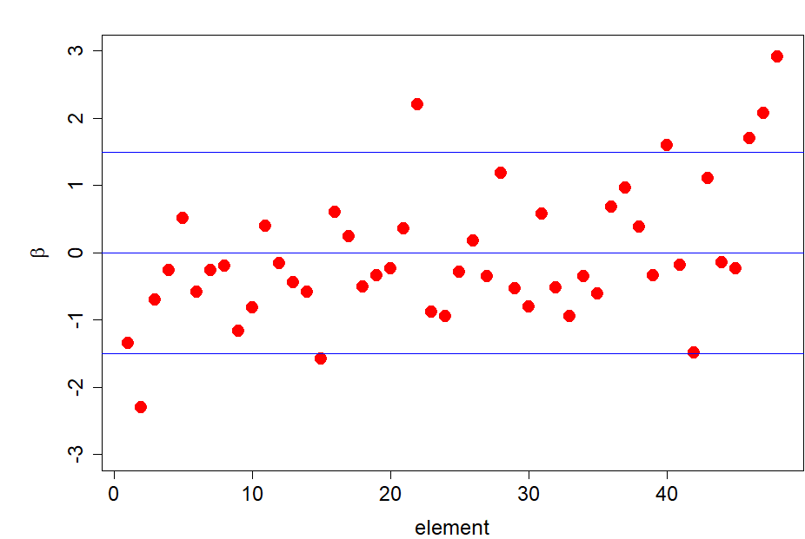
(a)
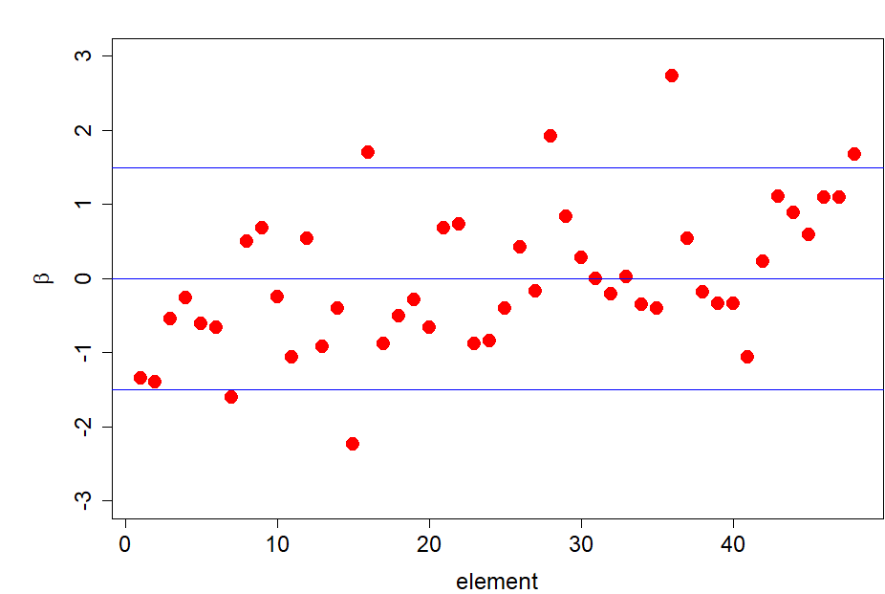
(b)
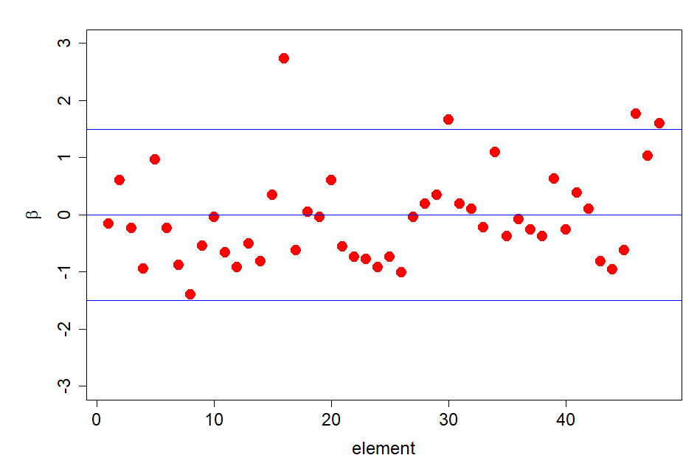
(c)
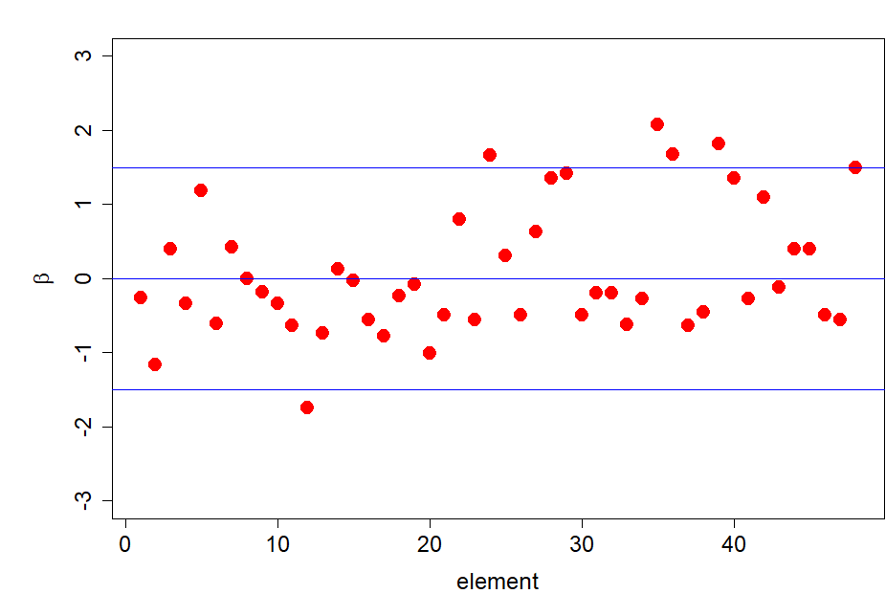
(d)

2-rasm. 1-4-variantlardagi test topshiriqlari qiyinlik darajalari taqsimoti (a)-(d)

1- rasmdagi klassik nazariya bilan aniqlangan qiyinlik darajalarini 2-rasmdagi Rash modeli natijalari bilan solishtirish qiyinlik darajalarining bir xil shkaladalgini ko‘rsatadi. Bunda umumiy elementlaryning qiyinlik darajalari 4 ta variant uchun bir xil, bu esa barcha 4 ta variantlardagi test topshiriqlari bir xil shkaladaligini bildiradi.
2- (a)-(d) rasmlardan yuqori qiyinlik darajasidagi test topshiriqlari soni barcha variantlarda bir-biridan kam farq qilishi ko‘rinadi. Barcha variantlarda -1,5 va 0 logit birligi oralig‘idagi test topshiriqlari 0 va 1,5 logit birligidagi test topshiriqlaridan ko‘p. Shuningdek, quyi qiyinlik darajasidagi test topshiriqlari soni ham variantlarda bir-biridan keskin farq qilmasligini ko‘rish mumkin.
2-bo‘limdagi klassik nazariya bo‘yicha qiyinlik darajlari tahlilidan variantlardagi qiyinlik darajalari taqsimotining keskin farq qilishi variantdagi test topshiriqlarining qiyinlik darjalari tufaylimi yoki guruhlar qobiliyat darajalarining farqi tufaylimi degan savolga javob berishning imkoni yo‘q edi.
Rash modeli bo‘yicha hisoblar esa variantlarni tuzishda mutaxassislar spetsifikatsiyaga amal qilganligini bildiradi. Bu esa klassik nazariyada aniqlangan farq guruhlardagi qobiliyatlar farqi tufayli paydo bo‘lganligini bildiradi. Ammo bu variantlardagi qiyinlik darajalari aynan bir xilligini bildirmaydi. Shuningdek, variantlardagi test topshiriqlarining qiyinlik darajalari taqsimotini aynan bir xil qilish imkoni ham yo‘q, lekin zamonaviy test nazariyalarida qobiliyatni yetarlicha aniqlikda aniqlash va qiyinlik darajalarini qobiliyat darajalarini hisoblashda hisobga olish imkoni mavjud.
Umuman olganda 4 ta variantdan olingan xom ballar qobiliyat darajarini ko‘rsatmaydi. Masalan, Rash modelida 1-4-variantlarda bir xil sondagi test topshiriqlarini tog‘ri yechgan sinaluvchilarning ballari variantlar qiyinligidagi farq tufayli bir xil bo‘lmasligi mumkin.
Bu holatni ko’rsatish uchun 3-rasmda ushbu tadqiqot uchun ishlatilgan, umumiy elementli 4 ta test variantini ishlatib olingan test ma‘lumoti chiziqlarini bitta grafikda ko‘rsatamiz.
3-rasmda test characteristikasi chiziqlarining bir-birga juda yaqinligi variantlarning qiyinlik darajalari bir-biriga juda yaqinligini bildiradi. Shunday bo‘lsada rasmdan variantlarning qiyinligida kichik farq borligini ko‘rish mumkin. Quyi darajali qobiliyatlar uchun uzluksiz (v1) chiziq eng tepada joylashgan, undan keyin uzuq chiziq (v2), keyin nuqtali uzuq chiziq (v3) va nihoyat nuqali-chiziqli uzuq chiziq (v4) joylashgan. v3 chiziq qobiliyat darajasi oshib borishi bilan avval v2 chiziq bilan mos tushadi, keyin unga nisbatan teparoqda joylashadi, keyin v1 chiziq bilan mos keladi va nihoyat v1 chiziqdan ham tepada joylashadi. v4 chiziq eng pastda joylashgan. Bu Rash modeli bilan bilimlar baholanganda quyi qobiliyatlar uchun eng oson variant 1-variant ekanligini, qobiliyat darajasi oshib borishi bilan 1- va 2-variantlar bir xil qiyinlik darjasida qobiliyat darajalariga erishilishini, yuqori qobiliyatlar uchun esa 2-variant 1-variantga nisbatan oson bo‘lib qolishini bildiradi. Barcha qobiliyat darajalari uchun 4-variant eng qiyin variant bo‘ladi. Bunda Rash modeli hisoblariga ko‘ra, misol uchun, 4-

variantda 10 test topshirig‘ini to‘g‘ri yechgan sinaluvchilarning ballari variant qiyinroq bo‘lgani uchun qolgan variantlarda 10 test topshirig‘ini yechgan sinaluvchilarning ballaridan yuqori bo‘ladi.

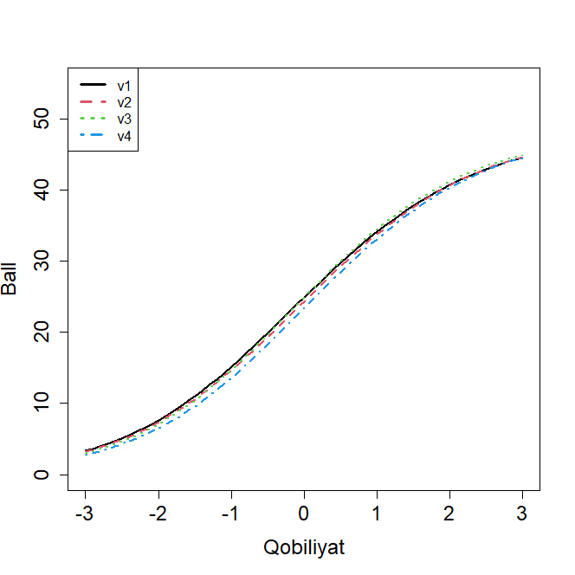
3-rasm. 1-4-variantlarning test characteristikasi chiziqlari
- Xulosalar
Ushbu tadqiqotda biologiya fanidan 9-sinf bitiruvchilaridan olingan 4 ta umumiy elementli variantlarni ishlatib olingan test natijalaridan klassik test nazariyasi va Rash modeli bilan aniqlangan qiyinlik darajalari taqqoslandi. Klassik nazariyada test topshiriqlari va qobiliyat darajalarining invariantligini ta‘minlash imkoniyati, variantlardagi test topshirqlarini bir shkalaga o‘tkazish va sinaluvchilarning bilimlarini ob‘yektiv baholashda Rash modeli qudratli model ekanligi ko‘rsatildi.

ADABIYOTLAR
- Kolen, M. J., & Brennan, R. L. (1995). Test equating. New York: Springer.
- Yu, Chong Ho and Osborn-Popp, Sharon E. (2005) "Test Equating by Common Items and Common Subjects: Concepts and Applications," Practical Assessment, Research, and Evaluation: Vol. 10 , Article 4.
- M. Dj. Ermamatov, A. Abbosov, A. A. Baratov, Kalibrovkalangan test topshiriqlari va tenglashtirish, BMBA “Axborotnoma” ilmiy-uslubiy jurnali, 2022 yil, 3-4-son, 3-14 betlar.
- M. Dj. Ermamatov, D. M. Alimov, A. A. Sulaymonov, A. R. Sattiyev, Kalibrovkalangan test topashiriqlari: sharq tillaridan o‘tkazilgan test sinovi natijalari tahlili, BMBA “Axborotnoma” ilmiy-uslubiy jurnali, 2022 yil, 3-4-son, 6-83 betlar.
- A.B. Normurodov, M.Dj. Ermamatov, A.A. Baratov, I.A. Boyxonov, Umumiy o‘rta ta’lim maktablarining 9–sinf bitiruvchilari uchun biologiya fanidan bilimlarni baholashda standart testlardan foydalanish, BMBA “Axborotnoma” ilmiy-uslubiy jurnali, 2023 yil, 1-son, 63-77 betlar.
- M.Dj. Ermamatov, I.A. Boyxonov, Distraktorlar tahlili: biologiya fanidan o‘tkazilgan test sinovi natijalari, BMBA “Axborotnoma” ilmiy-uslubiy jurnali, 2023 yil, 2-son, 4-19 betlar.
- Gunter Maris, Timo Bechger, Jesse Koops and Ivailo Parchev, Data Management and Analysis of Tests, 2022, p. 1-49.
- Baker, Frank (2001). The Basics of Item Response Theory, ERIC Clearinghouse on Assessment and Evaluation, University of Maryland, College Park, MD
- Hambleton, R.K.,Swaminathan, H.,& Rogers, H.J. (1991), Fundamentals of item response theory. Newbury Park, CA: Sage
- Ivailo Partchev (2004), A visual guide to item response theory, Friedrich-Schiller-Universitat¨ Jena.
- Rasch G. (1960), Probabilistic models for some intelligence and attainment tests, Copenhagen, Danish Institute for Educational research.

COMMON ITEM TEST FORMS: TEST RESULTS ON BIOLOGY
M. Dj. Ermamatov, I. A. Boykhonov

Scientific-Study Practical Center under the Agency for Assessment Knowledge and Competences, Tashkent 100084, Bogishamol 12

Abstract. In this paper importance of the ability estimation with common item test forms for the objectriviy is shown by the comparison of the difficulties determined by classical test theory and Rasch model from the test results of the test administered among the 9th grade students and test characteristic curves.

Keywords: Classical test theory, Rasch model, difficulty, common item test forms

